ServiMapp – Diagramas de Clases (Arquitectura Hexagonal)
Fecha: 26/12/2025
Iteración CD-2R (v1.2). Corrección: diagramas completos (con relaciones) y legibles, alineados al estándar visual de CD-1.

1. quotes-service
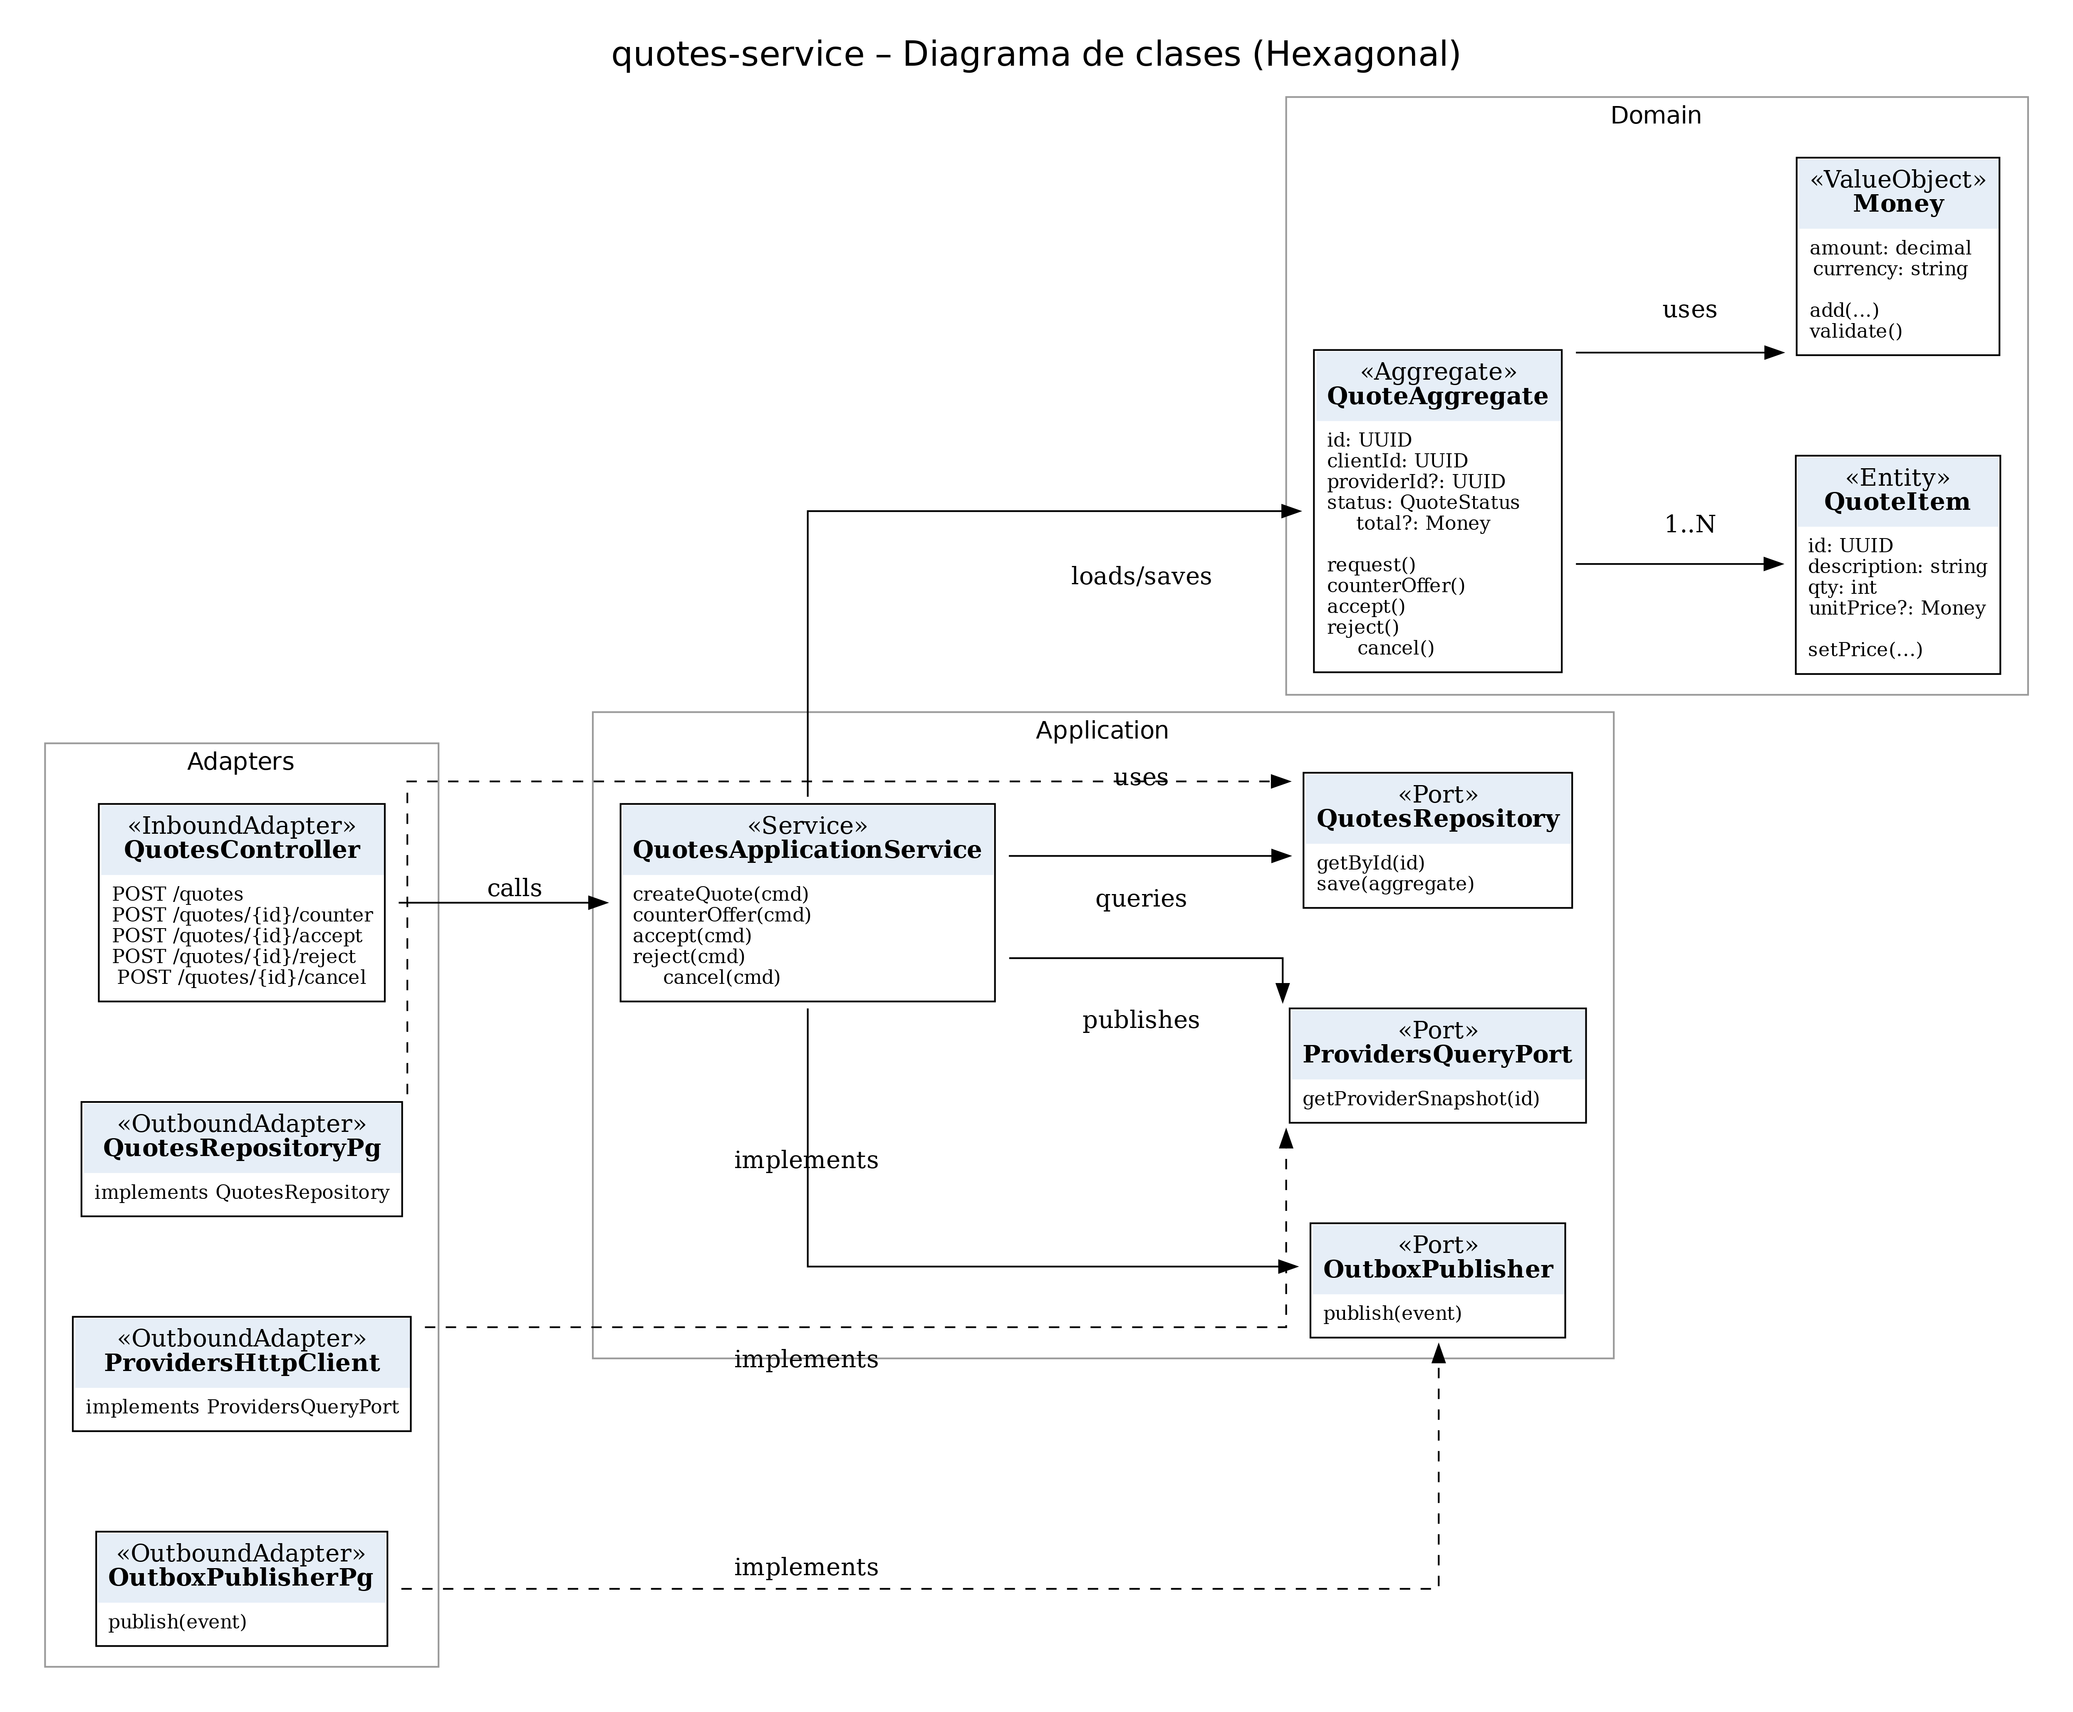

2. payments-service
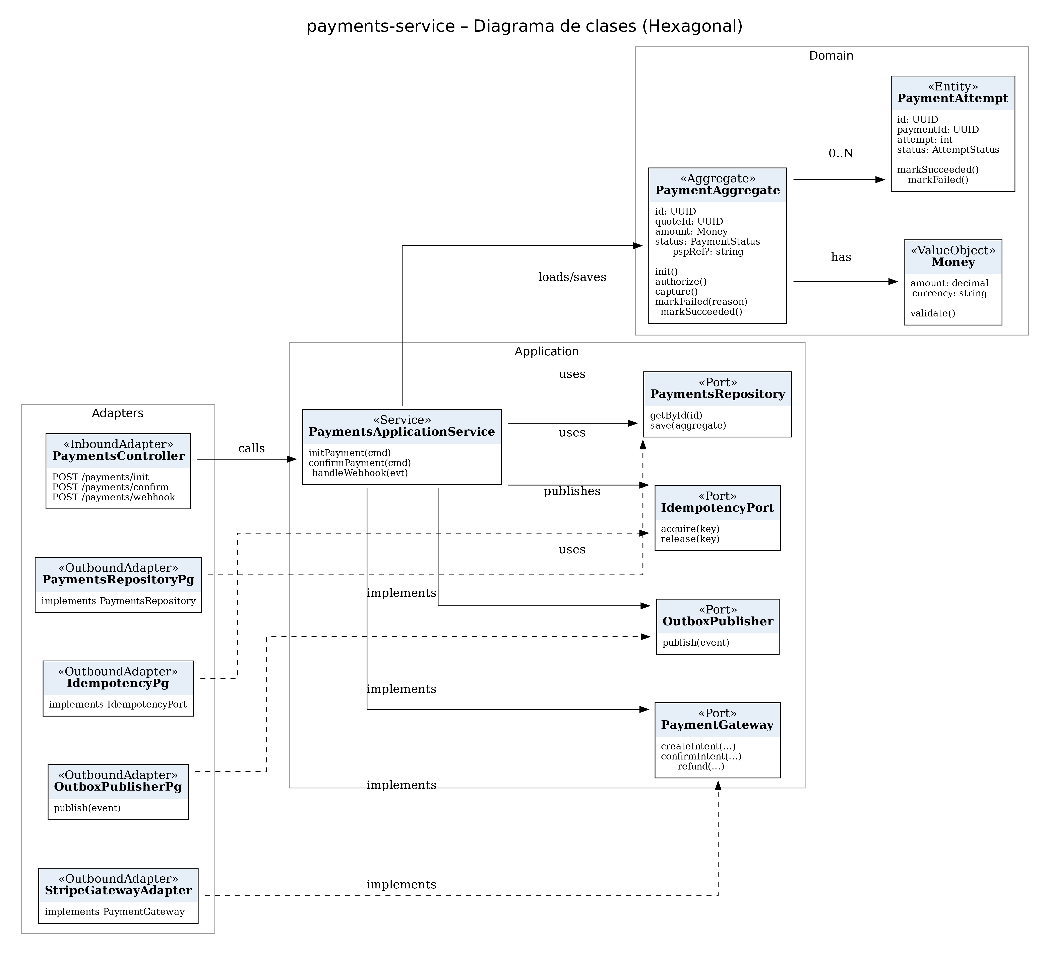

3. wallet-commissions-service
